Catégorie A Institutions

Prix Solaire Suisse 2017

Détenue à 100% par la Ville de Lausanne, la société SI-REN SA s’est fixée pour objectif de pro- duire 100 GWh/a issus d’énergies renouvelables comme le photovoltaïque, l’éolien, la biomasse et la géothermie. Jusqu’en 2016, 36 installations PV ont été placées en toiture de collèges, ent- reprises, bâtiments sportifs, commerciaux et administratifs. Une installation fournit en moyenne 220’000 kWh/a, soit environ 8 GWh/a pour toute l’infrastructure. Actuellement, 37 autres projets PV sont en cours de planification. A long terme, la Ville de Lausanne veut transformer un tiers du potentiel des grands bâtiments en centrales solaires et générer quelque 30 GWh/a.

SI-REN SA – Les énergies renouvelables de Lausanne

Créée en 2009 par la Ville de Lausanne, SI- REN SA a pour objectif de développer la production d’électricité à partir de sources d’énergies renouvelables. Depuis, 36 instal- lations PV placées sur les toits de Lausanne et Région génèrent 8 GWh/a et 37 autres
Um die Produktion von erneuerbaren Energi- en zu fördern, gründete die Stadt Lausanne 2009 die Gesellschaft SI-REN SA. Seitdem wurden 36 PV-Anlagen auf den Dächern der Region Lausanne installiert. Insgesamt produ- zieren diese 8 GWh Strom pro Jahr. Weitere
Informations
Nb d’installations PV en activité: 36
Production annuelle en 2016: 8 GWh En moyenne: 222’222 kWh/a
Nb d’employés: 6
Installations photovoltaiques (2011-2016)

projets PV sont en cours de planification.
37 PV-Projekte sind zurzeit in Planung.

La production devrait atteindre 20 GWh/a d’ici 2020. A long terme, la Ville de Lau- sanne s’est fixée de transformer un tiers du potentiel solaire des grands bâtiments en centrales solaires et de générer ainsi quel- que 30 GWh/a.
Le programme informatique CentralProd a été spécifiquement développé pour gérer toute l’infrastructure PV, de la planification à l’exploitation en passant par la mise en œu- vre. Avec une équipe de 6 personnes, il suf- fit de trois chefs de projets et d’un respon- sable d’installation pour mener à bien toutes ces tâches. Cela permet de proposer l’én- ergie renouvelable à un prix concurrentiel.
Disponible sur le site web de SI-REN, la plateforme Solarlog affiche les données concernant les différentes installations PV. Toute personne peut connaître, par exemple, la quantité de courant produit par chacune d’elles.
Depuis 2017, SI-REN propose en outre un concept de contracting solaire en parte- nariat avec les Services industriels de Lau- sanne, grâce auquel les propriétaires peu- vent installer un système solaire sur leur bâtiment sans aucun frais. En consommant le courant provenant de leur propre toit, ils profitent d’un meilleur tarif que celui appli-
Bis 2020 sollen jährlich 20 GWh Strom produziert werden. Längerfristig möchte die Stadt Lausanne ein Drittel des solaren Poten- tials der grossen Gebäude als Solarkraftwerke nutzen und rund 30 GWh/a Solarstrom produ- zieren.
Um die Planung, die Umsetzung und den Betrieb der Photovoltaikanlagen zu meistern, wurde das IT-Programm CentralProd ent- wickelt. Es ermöglicht, die PV-Projekte mit einem 6-köpfigen Team mit nur drei Projekt- leitern und einem Verantwortlichen für die Installation zu managen. Dadurch kann erneu- erbare Energie zu einem wettbewerbsfähigen Preis angeboten werden.
Die Informationen zu den Photovoltaikan- lagen können auf dem Solarlog eingesehen werden. Diesen findet man auf der Website von SI-REN. So kann sich jede/r über die am jeweiligen Tag produzierte Strommenge infor- mieren.
Seit Anfang 2017 bietet SI-REN in Part- nerschaft mit den Services Industriels de Lausanne auch eine Lösung zum Solar-Con- tracting an. Dadurch können Hauseigentümer ihr Gebäude ohne Investitionen kostenlos mit einer Solaranlage ausrüsten und den Strom vom eigenen Dach zu einem günstigeren Preis als aus dem öffentlichen Netz beziehen. Die
- Dépôt TL de Perrelet 1’553 kWc
- Debrunner Crissier 1’226 kWc
- Aéroport Lausanne-Blécherette 1’041 kWc (3 installations: 653, 202 et 186 kWp)
- Halles sud de Beaulieu 407 kWc
- Service Achat & Logistique (SALV) 395 kWc
- CGN chantier naval 359 kWc
- Piscine de Mon-Repos 330 kWc
- Centre de tir de Vernand 299 kWc
- Manège Chalet-à-Gobet 271 kWc
- Regommex Romanel 213 kWc
- Nestec 208 kWc
(3 installations: 77, 67 et 64 kWc)
- Collège des Pâquis St-Sulpice 154 kWc
- Collège de Boissonnet 150 kWc
- World Archery 147 kWc
- Centre autoroutier Blécherette 127 kWc
- Collège d’Entre-Bois 125 kWc
- Collège de Censuy 124 kWc
- Collège du Vieux-Moulin 114 kWc
- Port-Franc 18 109 kWc
- Collège de la Coquerellaz Écublens 90 kWc
- Boscal 89 kWc
- Collège de Chailly 85 kWc
- Haute école pédagogique (HEP) 81 kWc
- Collège des Bergières 58 kWc
- Garderie de Cheseaux 48 kWc
- Piscine de Montétan 47 kWc
- Collège de Bois-Murat 38 kWc
- Ecuries du manège du Chalet-à-Gobet 36 kWc
- EMS La Rozavère 35 kWc
- Ferme des Saugealles 34 kWc
- Salle de gym Béthusy 31 kWc
- Poste Transfo Expo 27 kWc
Total 2017 : 8,051 MWc
Plus d’informations sur http://si-ren.solarlog-web.ch
1 kWc de puissance installée correspond à environ 1’000 kWh/a de courant produit.
Unités de mesure: 1 GWh/a = 1’000’000 kWh/a

Contact

qué par le réseau public. SI-REN SA œuvre
SI-REN SA fördert damit auch den vom BFE

ainsi en faveur de l’utilisation de l’énergie telle qu’encouragée par l’OFEN.
unterstützten Eigenverbrauch.
SI-REN SA – Les énergies renouvables de Lausanne (SI-REN: Services Industriels – renouvelables) Richard Mesple, directeur
Grand-Chêne 8, 1003 Lausanne
Tél. 021 315 83 12, richard.mesple@si-ren.ch http://www.si-ren.ch

16 | Schweizer Solarpreis 2017 | Prix Solaire Suisse 2017

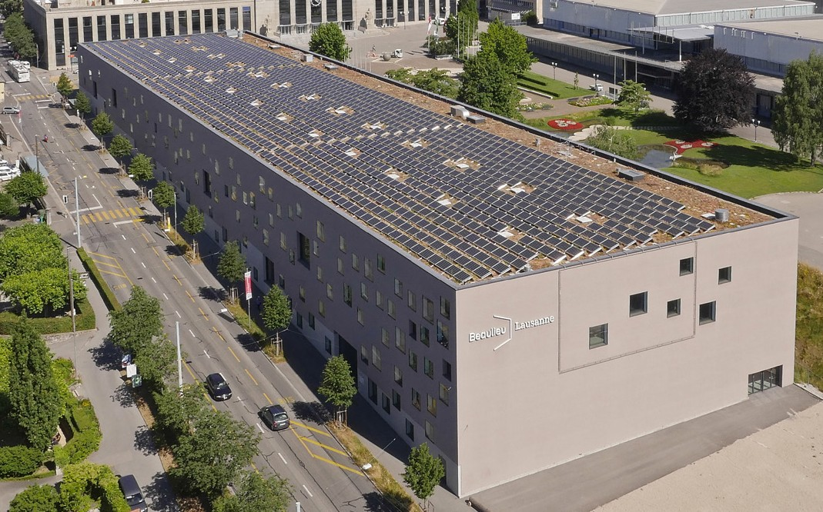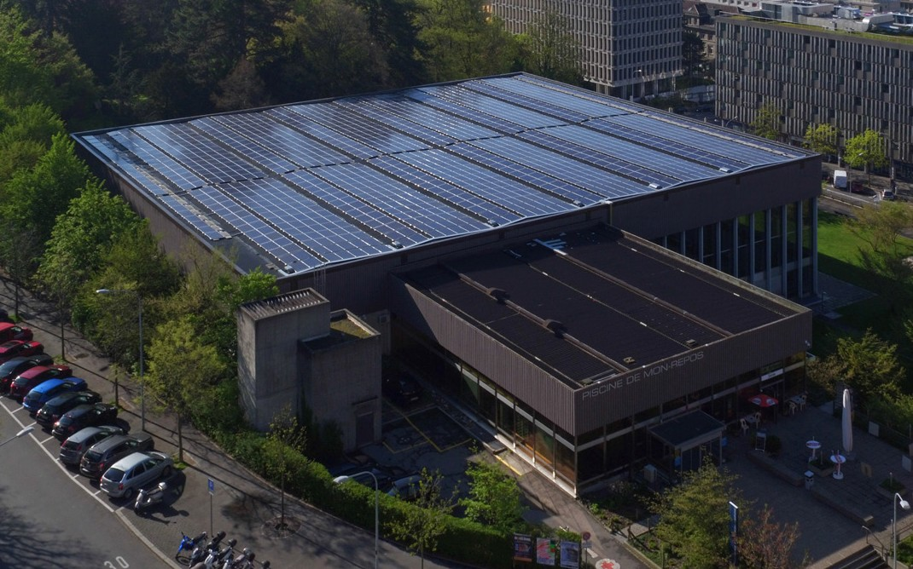
1 2

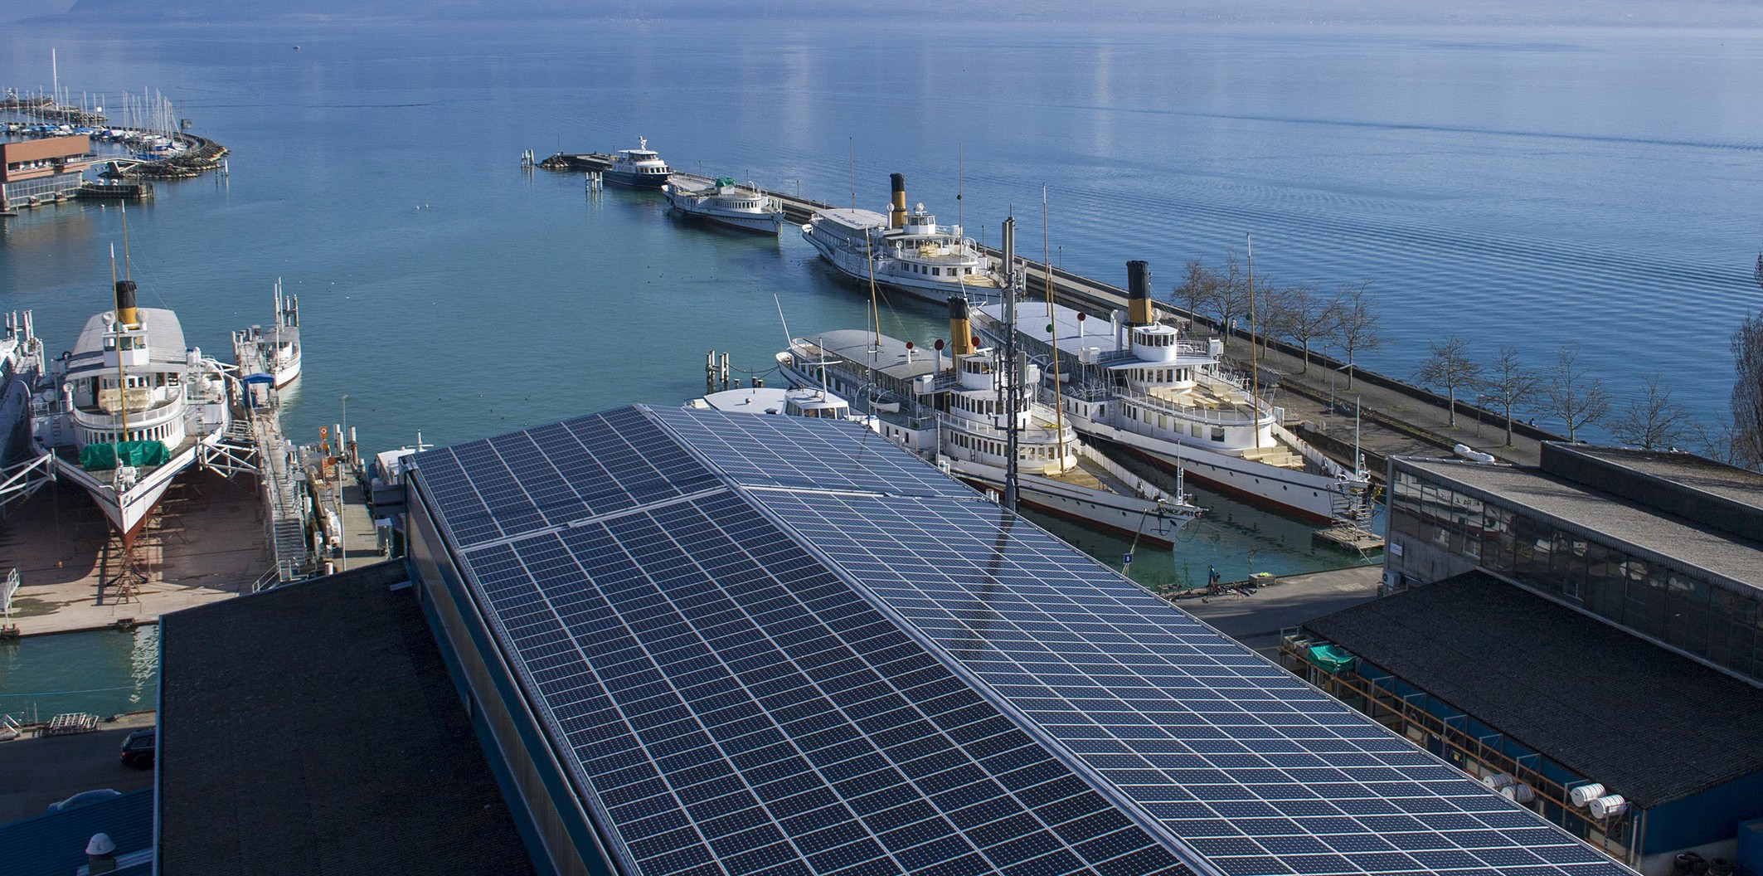
3

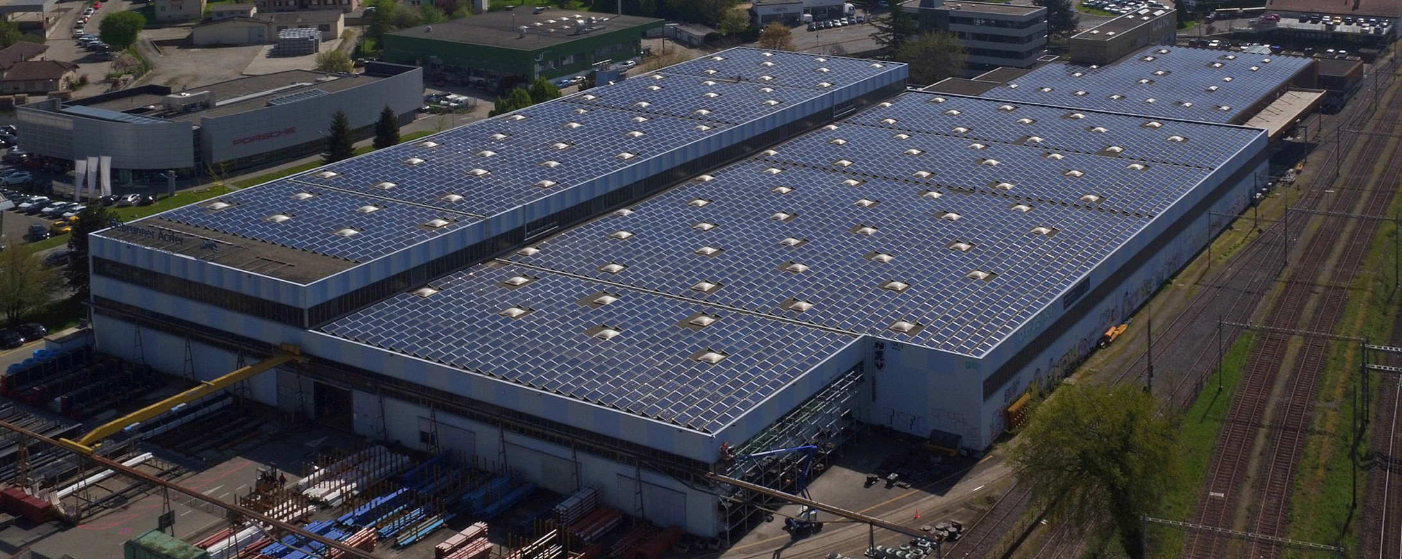
4

- L’installation PV sur les Halles sud de Beaulieu produit 468’000 kWh/a.
- L’installation PV sur la piscine Mont Repos produit 330’000 kWh/a.
- L’installation PV sur le chantier naval CGN produit 353’000 kWh/a.
- L’installation PV sur les bâtiments de Debrunner à Crissier produit 1’260’000 kWh/a.

Schweizer Solarpreis 2017 | Prix Solaire Suisse 2017 | 17

